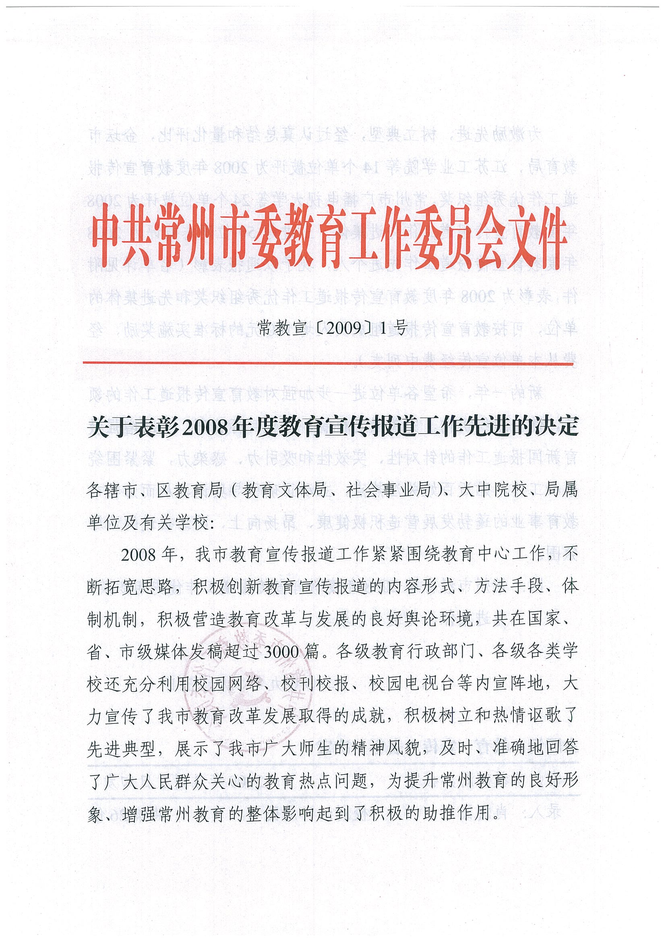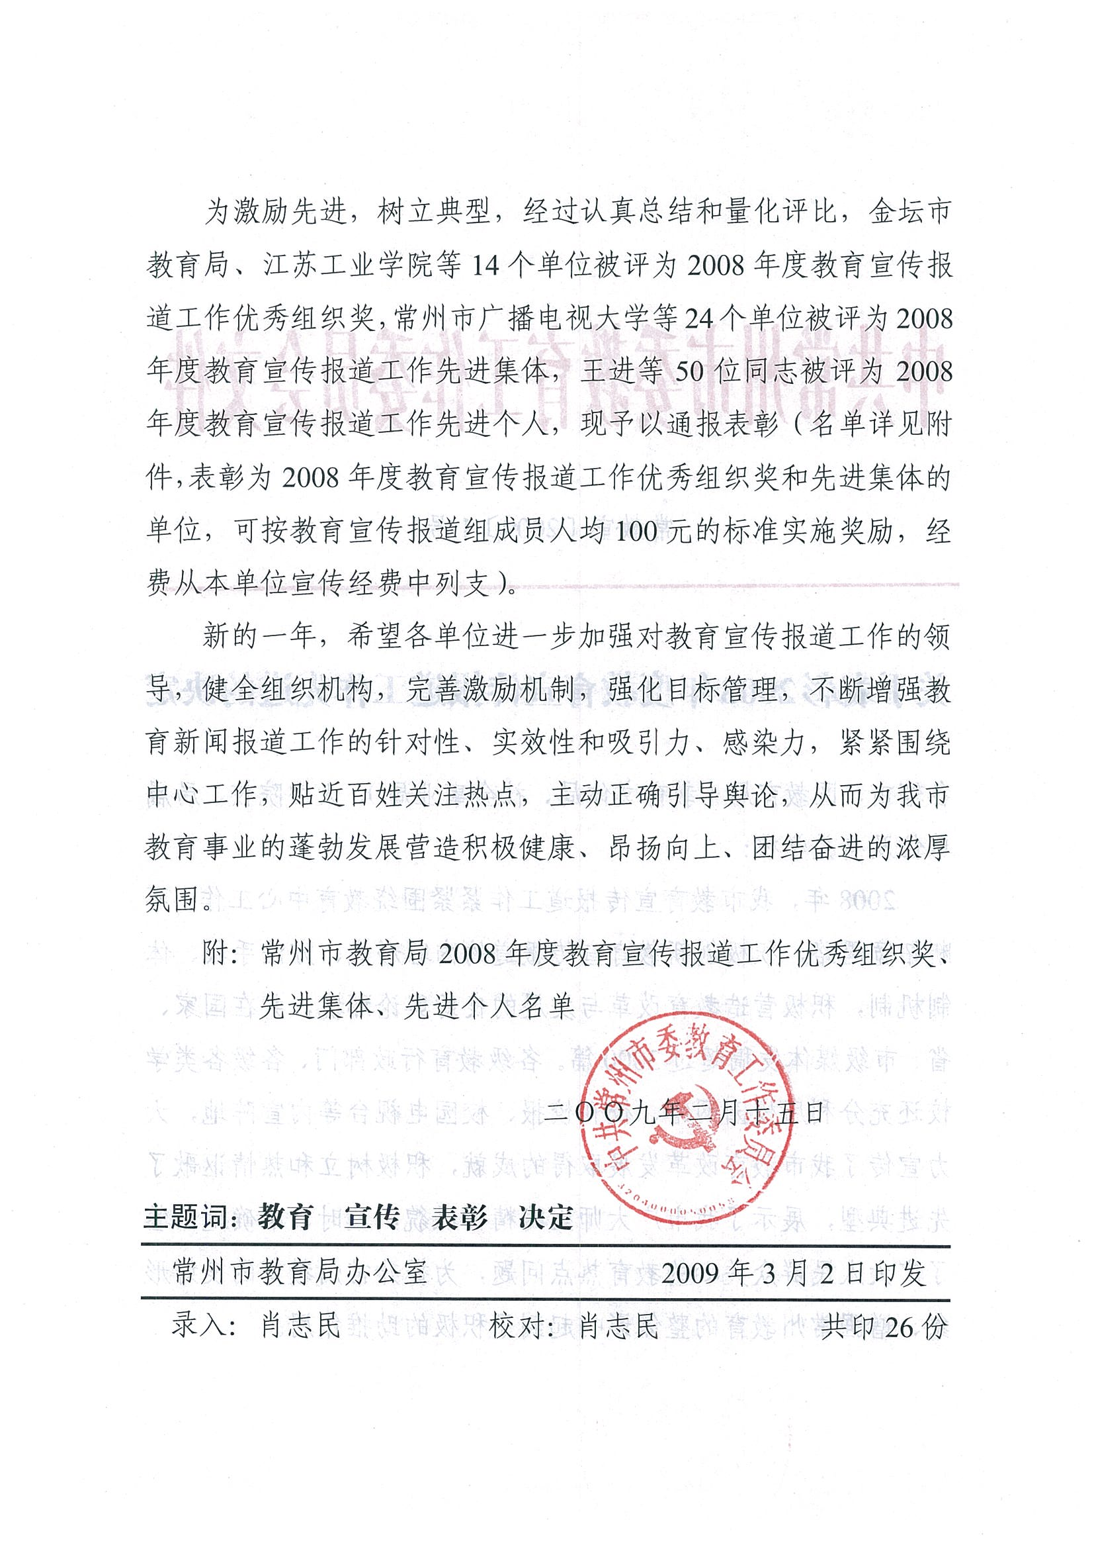附件：
常州市教育局2008年度教育宣传报道工作
优秀组织奖、先进集体、先进个人名单

一、优秀组织奖（14个）
金坛市教育局 溧阳市教育局
武进区教育局 新北区教育文体局
天宁区教育文体局 钟楼区教育文体局
戚墅堰区教育文体局 江苏工业学院
常州信息职业技术学院 常州纺织服装职业技术学院
常州工程职业技术学院 常州建设高等职业技术学校
常州铁道高等职业技术学校 常州艺术高等职业学校
二、先进集体（24个）
常州市广播电视大学 江苏省常州高级中学
常州市第一中学 常州市北郊中学
常州市第二中学 常州市第三中学
常州市第五中学 常州市田家炳实验中学
常州市朝阳中学 常州市实验初级中学
常州市市北实验初级中学 常州市刘国钧高等职业技术学校
常州旅游商贸高等职业技术学校
常州市清潭中学 常州西藏民族中学
常州市局前街小学 常州市实验小学
常州市第二实验小学 常州市蓝天实验学校
常州市聋哑学校 常州市外国语学校
常州市正衡初级中学
常州市电化教育馆、常州教育信息中心
常州市高等学校招生委员会办公室
三、先进个人（50名）
辖市区（15人）：王文君、吕文清、刘 成、邵小武、张 龙、张玉彪、何 雁、寿 春、周宇萍、段光响、奚志刚、袁来军、
唐茹玉、黄小燕、储优君
高校（7人）：沈 琳、陈 波、徐 军、徐筱明、郭秀华、高江荣、葛金华
局属（28人）：王 进、王 颖、王兴华、王庆华、卞雁翎朱传平、孙 劼、杜英姿、张 莉、周新生、陈庆艳、陈东志、岳 瑛、陆轶力、杨尧中、姜 刚、赵 佳、郦少春、殷 涛、殷轶曌、袁彩哲、顾唯一、徐 瑛、黄美英、蒋伟民、蒋贵琦、熊青云、潘勇军

